ỦY BAN NHÂN DÂN PHƯỜNG LONG TRƯỜNG
***
DANH MỤC THỦ TỤC HÀNH CHÍNH
LĨNH VỰC PHÒNG, CHỐNG THAM NHŨNG
(Quyết định số 2058/QĐ-UBND ngày 17/6/2022)

STT | Tên TTHC | Mã QR
 | Kê khai tài sản, thu nhập | 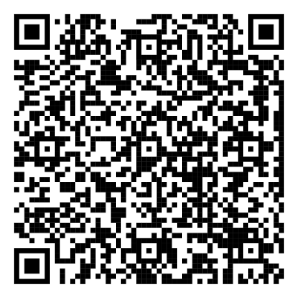
 | Tiếp nhận yêu cầu giải trình | 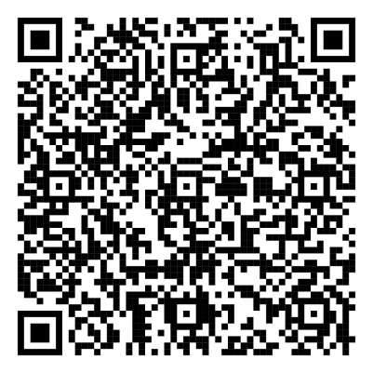
 | Thực hiện việc giải trình | 